**IMGUI 基础知识**

**控件剖析**

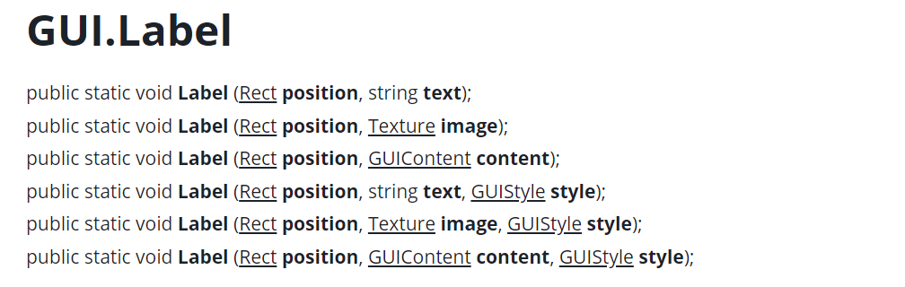

**1，Type**

控件类型

**2，Position**

可使用Screen.width和Screen.height属性来获取播放器中可用的屏幕空间的总尺寸。

**3，Content**

与控件一起显示的实际内容，通常会希望在控件上显示一些文本或图像。

要显示文本，请将字符串作为 Content 参数传递。

要显示图像，请声明 Texture2D 公共变量，并将变量名称作为 Content 参数传递。

一起显示图像和文本，使用GUIContent。

还可在GUIContent中定义工具提示 (Tooltip)，当鼠标悬停在GUI上时将显示提示信息。

